

学生实验实习报告册

学年学期： | 2022-2023 学年(1)学期
课程名称： | 数据结构
学生学院： | 计算机科学与技术学院
专业班级： | 专业 计算机技术与科学  班级 04012104
学号： | 2021212092
姓名： | 杜鑫海
联系电话： | 13247992580

重庆邮电大学教务处印制

教师评阅记录表
【重要说明】
- 学生提交报告册最终版时，必须包含此页，否则不予成绩评定。
- 本报告册模板内容格式除确实因为填写内容改变了布局外，不得变更其余部分的格式，否则不予成绩评定。

报告是否符合考核规范 | ☑ 符合 □ 不符合
报告格式是否符合标准 | ☑ 符合 □ 不符合
报告是否完成要求内容 | ☑ 是 □ 否
报告评语：
报告成绩：
评阅人签名（签章） 黎贵友
2021年 X 月 XX 日

目 录
- 教师评阅记录表
- 实验或实习报告

实验实习综述报告
课程名称 | 数据结构 | 课程编号 | A2041130
开课学院 | 计算机科学与技术
指导教师 | 黎贵友
实验实习地点 | A403/A404
学生姓名 | 杜鑫海 | 学生学号 | 2021212092
学院专业 | 计算机技术与科学 | 所在班级 | 04012104
实验三：栈的实现及应用

一、实验实习目的
1.掌握栈的存储表示和实现
2.掌握栈的基本操作实现。
3.掌握栈在解决实际问题中的应用。

二、实验要求
问题描述：设计一个程序，演示用算符优先法对算术表达式求值的过程。利用算符优先关系，实现对算术四则混合运算表达式的求值。
（1）输入的形式：表达式，例如2*(3+4)#
包含的运算符只能有'+' 、'-' 、'*' 、'/' 、'('、 ')'，“#”代表输入结束符；
（2）输出的形式：运算结果，例如2*(3+4)=14；
（3）程序所能达到的功能：对表达式求值并输出。
三、实验内容与步骤
#include <stdio.h>
#include <malloc.h>
#include <math.h>
#include <string.h>
#include <ctype.h>
#define M 40
// stack
typedef struct{
double data[M];
int top;
}Stack;
// init
InitStack(Stack *s)
{
s->top=0;
}
// isEmpty
int StEmpty(Stack *s)
{
if(s->top==0)
{
return 1;
}
else
{
return 0;
}
}
// push
StPush(Stack *s,double x)
{
if(s->top==M)
{
printf("The stack is overflow!");
}
else
{
s->top=s->top+1;
s->data[s->top]=x;
}
}
// pop
double StPop(Stack *s)
{
double t;
if(!StEmpty(s))
{
t=s->data[s->top];
s->top=s->top-1;
}
else
{
printf("StPop:The stack is empty!");
t=NULL;
}
return t;
}
// getTop
double StGetTop(Stack *s)
{
double t;
if(!StEmpty(s))
{
t=s->data[s->top];
}
else
{
printf("StGeTop:The stack is empty!");
t=NULL;
}
return t;
}
// transfer type
int ChrTransferint(char c)
{
int n;
switch(c)
{
case '0': n=0;break;
case '1': n=1;break;
case '2': n=2;break;
case '3': n=3;break;
case '4': n=4;break;
case '5': n=5;break;
case '6': n=6;break;
case '7': n=7;break;
case '8': n=8;break;
case '9': n=9;break;
}
return n;
}
// numSize
int GetNumsize(char str[],int n1)
{
int n2=n1;
while(isdigit(str[n2])||(str[n2])==46) // num
{
n2=n2+1;
}
return n2;
}
// isDouble
int IsIncludepoint(char str[],int n1,int n2)
{
int n3=-1;
int i;
for(i=n1;i<=n2;i++)
{
if(str[i]=='.')
{
n3=i;
break;
}
}
return n3;
}
// value
double Transfer(char str[],int n1,int n2,int n3)
{
double data=0;
int i,ct;
if(n3<0)
{
for(i=n2;i>=n1;i--)
{
ct=ChrTransferint(str[i]);
data=data+ct*pow(10,n2-i);// pow(x,y)
}
}
else
{
for(i=n3-1;i>=n1;i--)
{
ct=ChrTransferint(str[i]);
data=data+ct*pow(10,n3-1-i);// pow(x,y)
}
for(i=n3+1;i<=n2;i++)
{
ct=ChrTransferint(str[i]);
data=data+ct*pow(0.1,i-n3);// pow(x,y)
}
}
return data;
}
// main
main()
{
char str[M],c;
char a;
int n,p1,p2,p3; // n: str.length，p1: start, p2: end, p3: point
double data; // transfer
int i=0;
Stack *opter=(Stack *)malloc(sizeof(Stack)); // operaters
Stack *opnd=(Stack *)malloc(sizeof(Stack)); // operand
InitStack(opter);
InitStack(opnd);
printf("Please input formula(format:2*(3+4)#:)\n");
n=0;
while((a=getchar())!='\n')
{
str[n]=a;
n++;
}
while(i<n)
{
char c;
c=str[i];
if(c=='(')
{
StPush(opter,1);
i++;
}
else if(isdigit(c))
{
p1=i;
p2=GetNumsize(str,p1);
p3=IsIncludepoint(str,p1,p2-1);
data=Transfer(str,p1,p2-1,p3);
StPush(opnd,data);
i=p2;
}
else if(c=='+')
{
StPush(opter,2);
i++;
}
else if(c=='-')
{
StPush(opter,3);
i++;
}
else if(c=='*')
{
if(str[i+1]=='(')
{
StPush(opter,4);
i++;
}
else
{
double t1,t2,t3;
t1=StPop(opnd);
p1=i+1;
p2=GetNumsize(str,p1);
p3=IsIncludepoint(str,p1,p2-1);
t2=Transfer(str,p1,p2-1,p3);
t3=t1*t2;
StPush(opnd,t3);
i=p2;
}
}
else if(c=='/')
{
if(str[i+1]=='(')
{
StPush(opter,5);
i++;
}
else
{
double t1,t2,t3;
t1=StPop(opnd);
p1=i+1;
p2=GetNumsize(str,p1);
p3=IsIncludepoint(str,p1,p2-1);
t2=Transfer(str,p1,p2-1,p3);
t3=t1/t2;
StPush(opnd,t3);
i=p2;
}
}
else if(c==')')
{
double t1,t2,t3;
int p;
while((p=StPop(opter))!=1&&!StEmpty(opter))
{
t1=StPop(opnd);
t2=StPop(opnd);
if(p==2)
{
t3=t2+t1;
StPush(opnd,t3);
}
else if(p==3)
{
t3=t2-t1;
StPush(opnd,t3);
}
}
if(StGetTop(opter)==4)
{
StPop(opter);
t1=StPop(opnd);
t2=StPop(opnd);
t3=t2*t1;
StPush(opnd,t3);
}
else if(StGetTop(opter)==5)
{
StPop(opter);
t1=StPop(opnd);
t2=StPop(opnd);
t3=t2/t1;
StPush(opnd,t3);
}
i++;
}
else if(c=='#')
{
double t1,t2,t3;
int p;
while(!StEmpty(opter))
{
t1=StPop(opnd);
t2=StPop(opnd);
p=StPop(opter);
if(p==2)
{
t3=t2+t1;
StPush(opnd,t3);
}
else if(p==3)
{
t3=t2-t1;
StPush(opnd,t3);
}
}
i++;
}
}
if(!StEmpty(opter)||StEmpty(opnd))
{
printf("Input error,Back!\n");
}
else
{
double end;
int i;
end=StGetTop(opnd);
printf("The value of this formula:\n");
for(i=0;i<n;i++)
{
if(str[i] == '#') {
printf("=");
continue;
}
printf("%c",str[i]);
}
printf("%f\n",end);
}

}
四、实验实习所得结果及分析
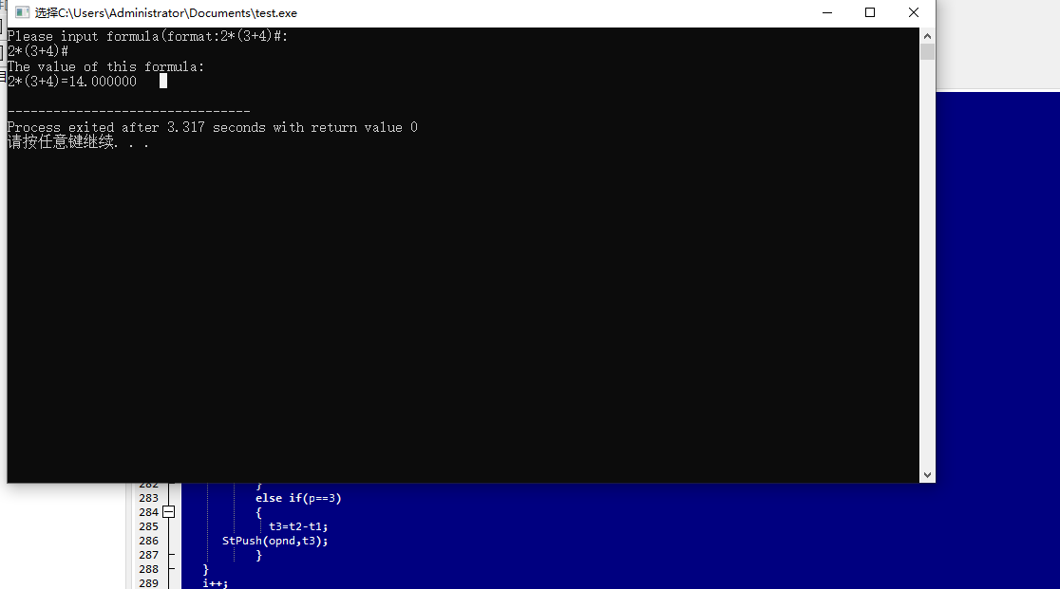
五、心得体会。
掌握栈的存储表示和实现，掌握栈的基本操作实现，掌握栈在解决实际问题中的应用。
逆波兰计算后缀表达式，包括符号优先级的处理，数值栈与符号栈。
字符输入输出处理。

